回顾：
小白 XXX接口工具（最低要求）？
- 独立接口
- 上下游 （cookie 所有请求 状态 + token 单次请求授权）
- 断言 +用例数据驱动测试
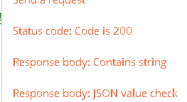

- 工具 自动化 （测试工作缺点： 重复工作）
解决： newman
- 命令行方式 运行postman脚本（方便给其他调用 jenkins ）
- 借助jenkins 实现自动运行
- 产出测试报告

内容1：newman（js JavaScript） +jenkins
安装:
简单说明:
电脑 (node.js （Python3.8） +npm （Pip 从网络下载 各种库）)
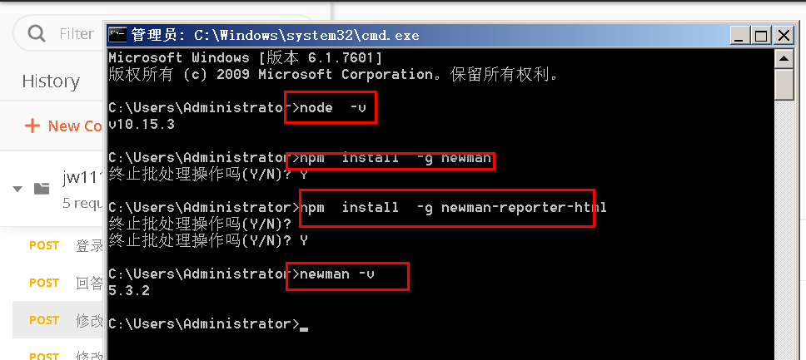

Newman 是一个模板化命令

newman run postman 导出 Collection json文件
-d 数据驱动文件 -g global环境变量文件
--reporters cli命令行，html,json,junit
--reporter-html-export html 报告位置
--reporter-json-export json报告位置
--reporter-junit-export junit报告位置

例子1 newman:
1准备 文件
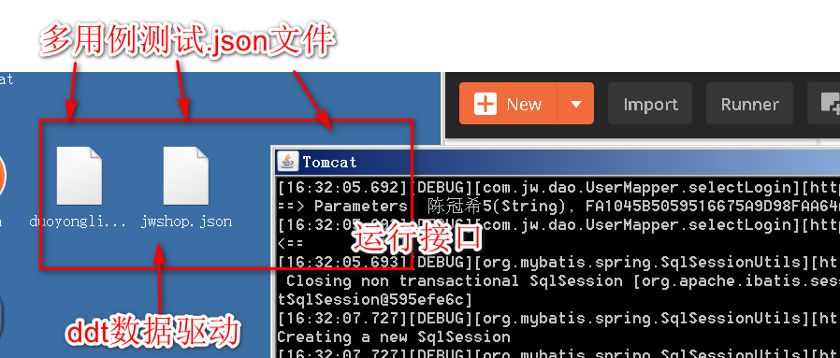

2命令

C:\Users\Administrator>newman run C:\Users\Administrator\Desktop\duoyongli.post
man_collection.json -d C:\Users\Administrator\Desktop\jwshop.json --reporters c
li,html,json,junit --reporter-json-export jwjsonout.json --reporter-junit-exp
ort jwxmlout.xml --reporter-html-export jwhtmlout.html

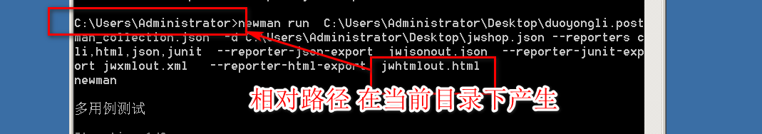

注意 相对路径实在命令行 所在位置产出的 这里也可以绝对路径 +不能直接是盘符运行~

例子2： jenkins：
访问地址 http://localhost:9999/ 用户名 admin 密码 123456

1 自动运行 按照时间设置
https://www.cnblogs.com/book-Y/articles/16785431.html

供CV
C:\Users\Administrator\AppData\Roaming\npm\newman.cmd run C:\Users\Administrator\Desktop\duoyongli.postman_collection.json -d C:\Users\Administrator\Desktop\jwshop.json --reporters cli,html,json,junit --reporter-json-export jwjsonout.json --reporter-junit-export jwxmlout.xml --reporter-html-export C:\Users\Administrator\Desktop\jwhtmlout33.html

2 在线报告

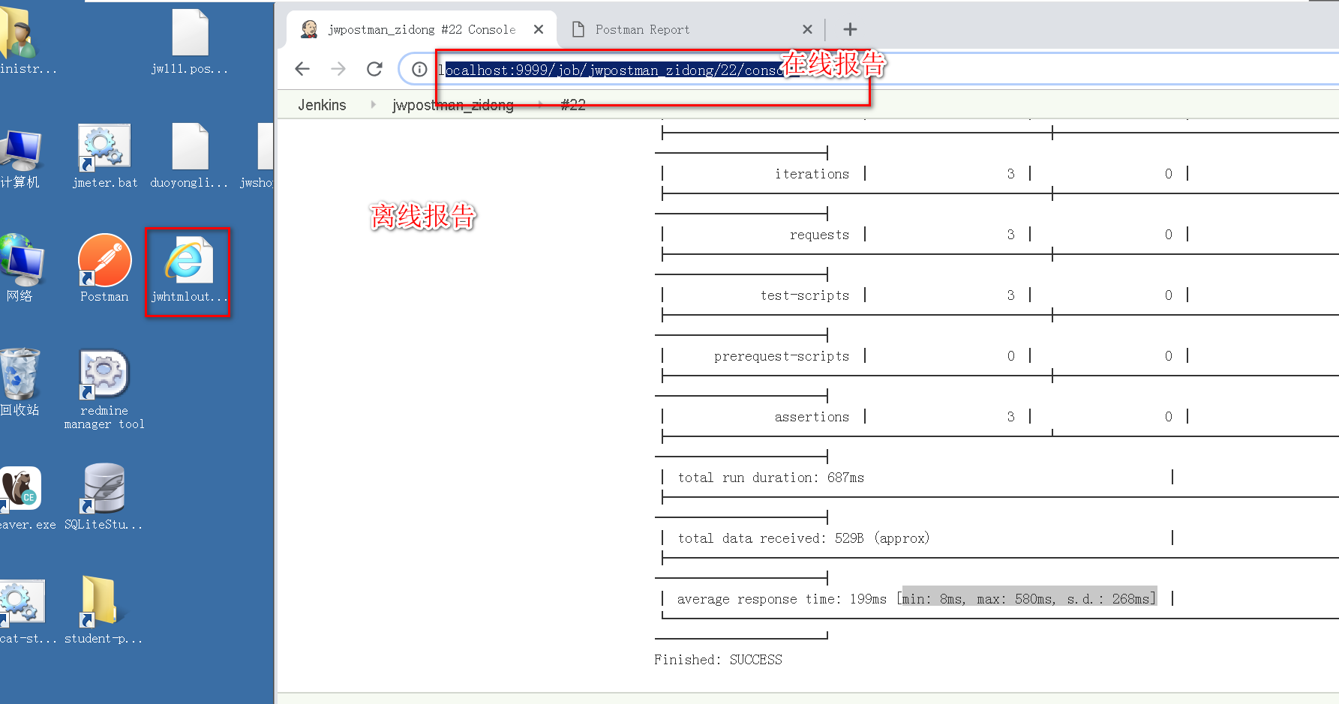

说明: windows 使用jenkins 乱码bug?
Windows 字符集 GBK
Jenkins 字符集 UTF-8
解决：
1jenkins 声明 UTF-8
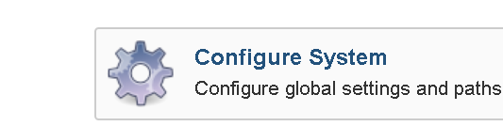
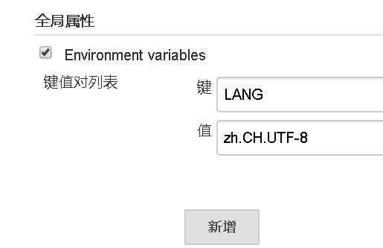

2 Jenkins配置文件 告诉windows 我是以UTF-8 方式运行
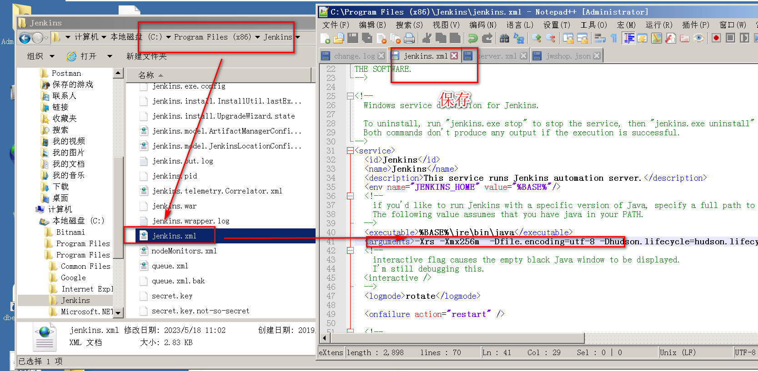

-Dfile.encoding=utf-8

3 重启jenkins即可

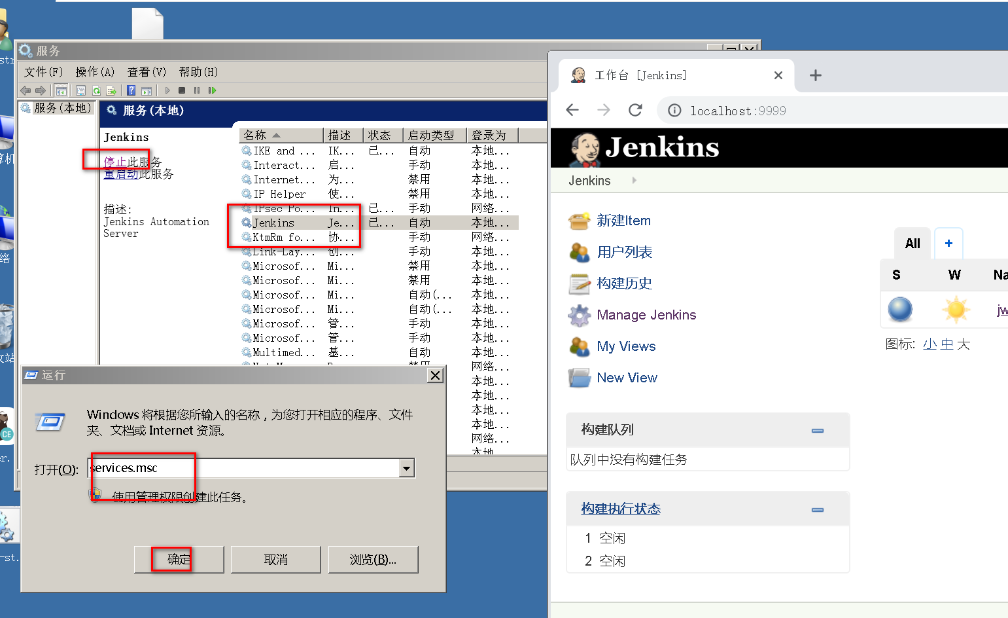

小结： postman结束

内容2： jmeter（行业角度出发）
被测系统
http://localhost/redmine 用户名 jiangwei 密码 123456

Xxx小白， 对 登录 性能测试？
1 目标 XX功能 满足 并发数 10 + 响应 时间 2s以内 +事务通过 95%以上

2.1 接口怎么访问
方式 1： 使用接口文档 （主流）
方式 2； jmeter支持录制Badboy 软件 （非主流）
（优点：自动记录访问接口）
缺点： 依赖界面

2.2 铺底数据
方式1： 存储过程 (优点 数据库进行插入数据 快)
(缺点: 1要求开放数据库 2熟悉表结构 )
方式2： 利用jmeter 多次自动注册 产出铺底数据
（缺点: UI注册 慢
优点： 不依赖数据库）

3 针对 XXX 开展性能测试 到聚合报告 中查看指标

